Методическая разработка к теме:
«Духовное оздоровление через мир искусства»
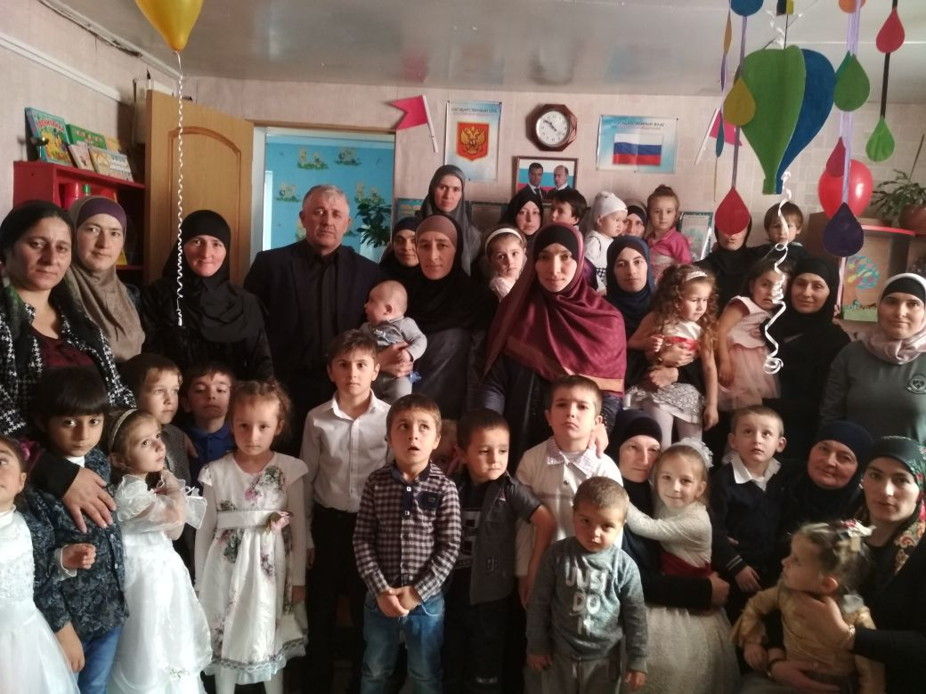
МКОУ «Хуштадинская СОШ-сад»

Воспитатель:
Закарьяева А.М.
Тел.89640109801

с.Хуштада
25.01.2018г.
«Искусство лечит». От состояния здоровья детей зависит благополучие любого общества.
Самая большая опасность, подстерегающая наше общество сегодня: не разлом экономики, не в смене политической системы, а в разрушении личности.
На сегодняшний день материальные ценности намного важнее, чем духовное здоровье человека. Говоря о здоровье человека, нельзя сводить понимание этой проблемы до уровня крепких мышц.
Утверждение «В здоровом теле, здоровый дух» не потеряло
актуальность. У детей нашего поколения искажены представления о доброте, милосердии, великодушии, патриотизма. Здоровый ребенок рассматривается в качестве целостного телесно-духовного организма. Духовное оздоровление детей на основе национальных традиций, лучших образцов национального искусства. Искусство способно заставить радоваться, страдать, любить и ненавидеть, оно и лечит. В связи с этим, чрезвычайно важно создавать образовательно-оздоровительные программы для дошкольных учреждений.
Во-первых, применение средств искусства для оздоровления и профилактики болезней требует от педагога дополнительной подготовки, определенных познаний в области искусства, знания особенностей восприятия художественных произведений и процесс творчества.
Во-вторых, педагогу необходимо четко определить, на что будет направлено оздоровительное воздействие средств искусства, знать насколько целесообразно оно будет.
В-третьих, для успешного использования средств искусства необходимо, чтобы дети, получающие воздействие искусства, обладали некоторым уровнем общей культуры.
Специфические особенности каждого вида искусства определяют характер его воздействия на личность. Отдельные виды искусства, влияя на ребенка, захватывают различные стороны его психики. Но вместе с тем, каждое искусство оказывает все же значительное влияние на определенную сферу детских чувствований, которая данному искусству подвластна. Поэтому и использование каждого из видов искусства для лечения и укрепления здоровья имеет свои особенности. Наиболее изученным и универсальным средством является музыкотерапия.

Музыкотерапия.
В цикл входят:
А. 1) Дагестанские колыбельные (зикр);
2) Русские колыбельные;
3) Колыбельные песни народов мира и сочинения композиторов классиков;
4) Применение методики К. Орфа. Игра на музыкальных инструментах, слушание.

В. 1) Логоритмические упражнения;
2) Ритмодекламация;
С. Народные попевки, распевки, песни дагестанские, русские.
D. Слушание произведений мировой классики.
E. Слушание и пение песен дагестанских композиторов.

Великому русскому невропатологу, психиатру, психологу В.М. Бехтереву принадлежит много ценнейших методических советов по использованию музыки в лечебно-профилактических целях. Так, он рекомендовал, для того, чтобы вывести человека из того или иного настроения, сначала дать ему послушать мелодии, соответствующие этому настроению, а лишь затем постепенно сменить характер музыки в соответствии с желательной переменой в настроении.
На основании опыта ученый утверждал, что наиболее сильный и ярко выраженный эффект дает однородная по своему характеру музыка.
В сложном музыкальном произведении, дающий бурную смену настроений, его суммарное итоговое воздействие трудно, а иногда просто невозможно предугадать. Поэтому для оздоровительных целей не стоит брать больших произведений. Лучше проводить тщательный целенаправленный подбор музыкальных отрывков или произведений малых жанров – романсов, песен и т.д. Рекомендуется включать музыку, когда ребенок пробуждается. Нежные звуки мелодии надолго обеспечивают ему бодрое и хорошее настроение. А хорошее настроение – это залог устойчивости психического здоровья. Особенно успешно можно применять музыкотерапию для профилактики детских неврозов и неврозоподобных состояний. Известно изречение Конфузия: «В гармонии с музыкой». Имеется ввиду, что музыка смягчает душу и улучшает характер.
Внешний облик ребенка, который слушает музыку и берет уроки музыки, безусловно меняется под влиянием этих знаний. Ученые провели эксперимент с группой младенцев, которые в начале, когда матери впервые собрали их вместе, ничем друг от друга не отличались, Затем произвольно отобрали из этой группы часть детей и дали им слушать «Маленькую ночную серенаду» Моцарта. Через четыре месяца эти дети существенно отличались от остальных. Они были живее и глаза их блестели ярче.
Японский критик и музыкант Моугуо писал в письме: «Звуки оказывают огромное воздействие на человека. Музыка меняет выражение лица. Музыка делает человека красивым».

Музыкальные занятия.

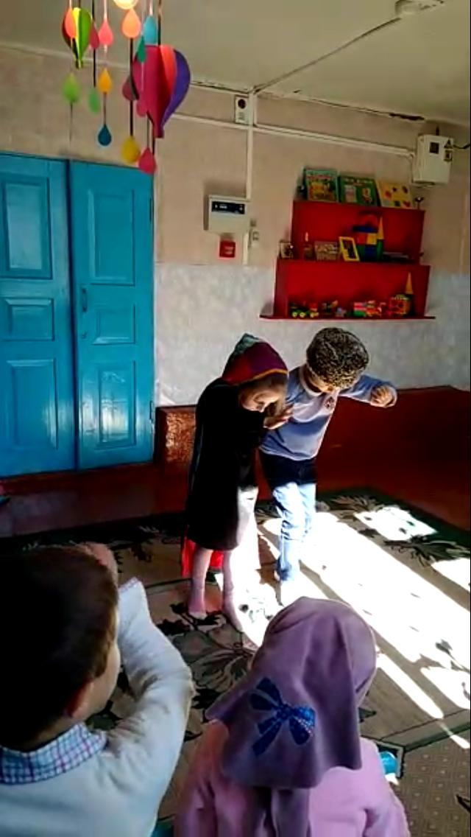
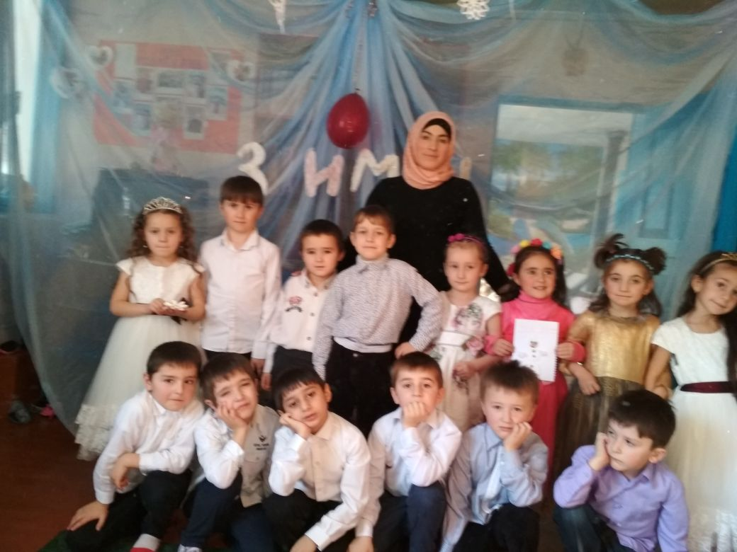

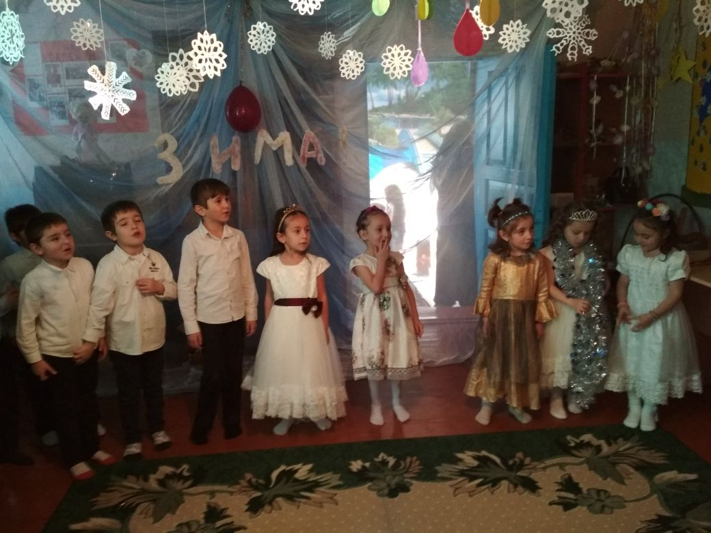
Сказкотерапия.
Метод имеет многовековую историю.
Наверное, нет такого психологического, психотерапевтического,
педагогического направления, которое обошлось бы без использования сказки.
Слушая сказку укладывается в душе и мягко изменяется мировоззрение, и поведение. Ребенок часто входит в роль сказочных персонажей. Поэтому для ребенка лучшая сказка, сказка с правильным сюжетом.

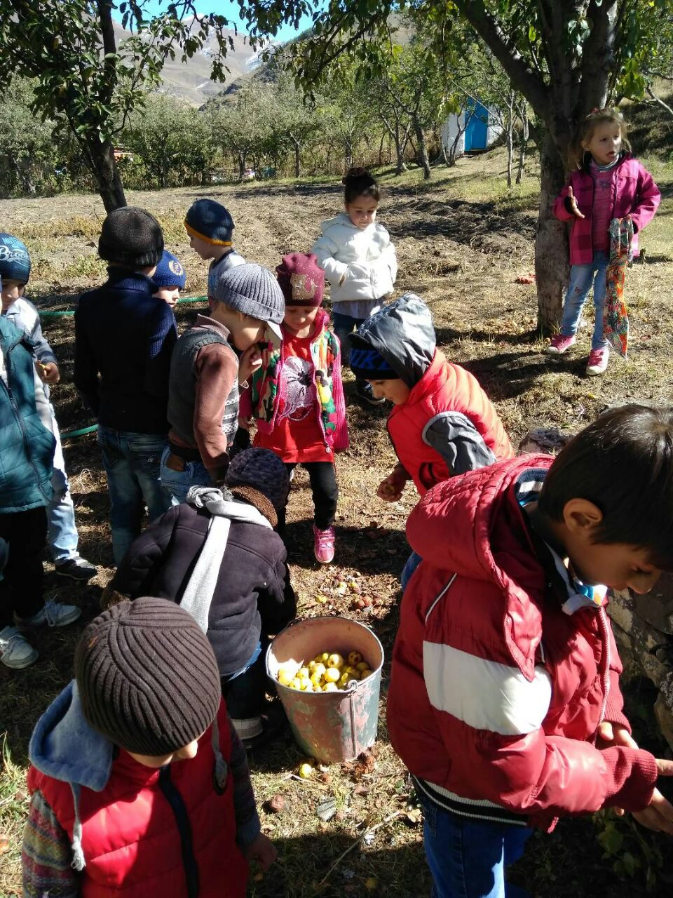

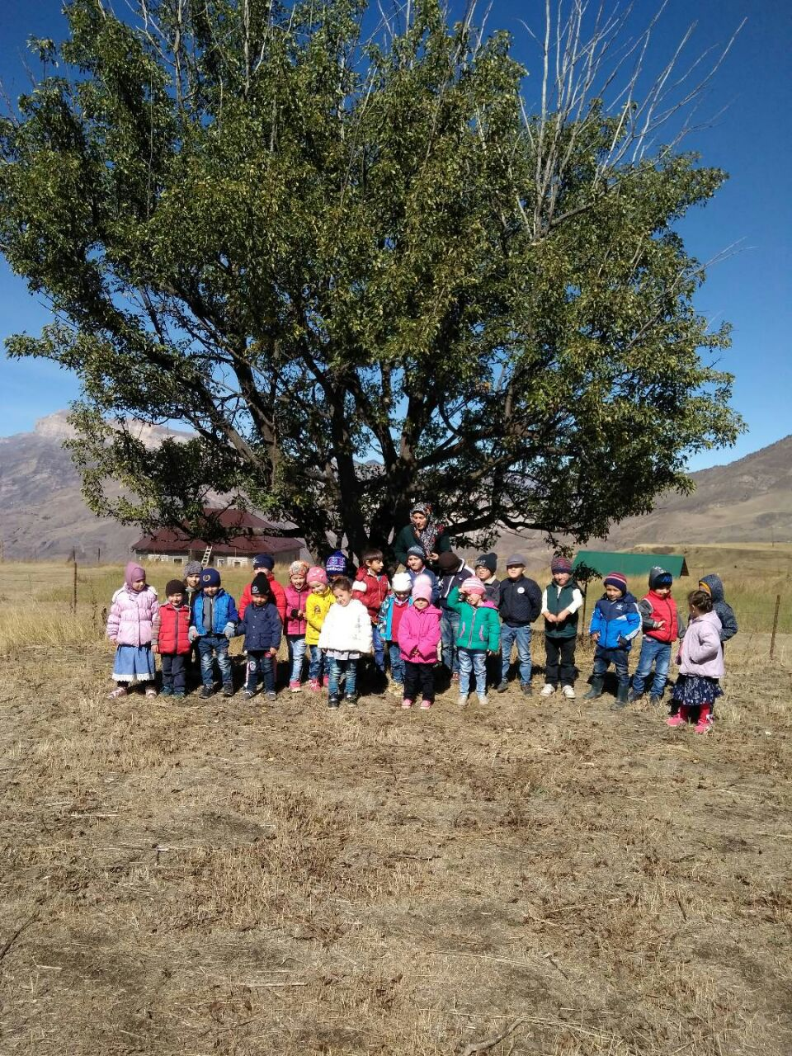

Структура коррекционно – развивающего сказкотерапевтического занятия.

Этап | Назначение | Содержание этапа
1. Ритуал «входа» в сказку | Создать настрой | Коллективное упражнение в котором совершается «сплачивающее» действие.
2. Повторение | Вспомнить то, что делали в первый раз, чему научились | Ведущий задает вопросы о том, что было, чему они научились.
3. Расширение | Расширение представления ребенка |  | Ведущий рассказывает новую сказку. Спрашивает, хотят ли они помочь героям.
4. Закрепление | Приобрести новый опыт |  | Ведущий проводит игры совершающие символические путешествия и превращения.
5. Интеграция | Связать новый опыт с жизнью |  | Ведущий анализирует с детьми, спрашивает, в каких ситуациях они могут использовать опыт, который приобрели.
6. Резюмирование | Приобретенный опыт, связать с имеющимся |  | Ведущий подводит итог. Отмечает детей, за их заслуги.
7. Ритуал «выхода» из сказки | Закрепить новый опыт |  | Ведущий говорит: «Мы берем с собой все важное, что было сегодня с нами, все чему мы научились».

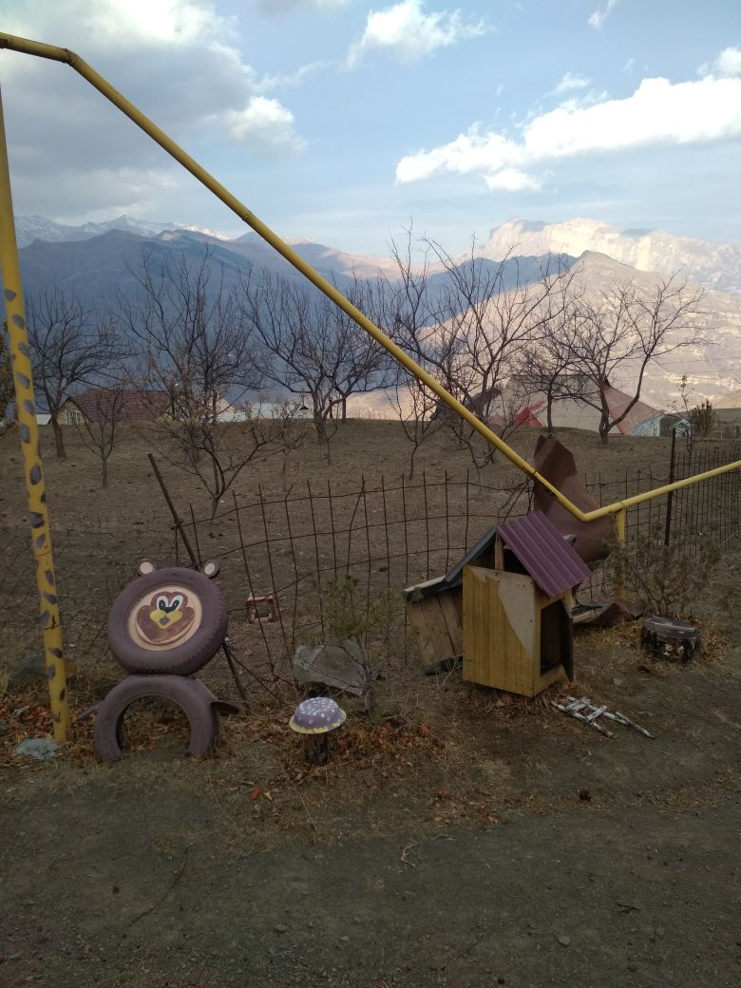

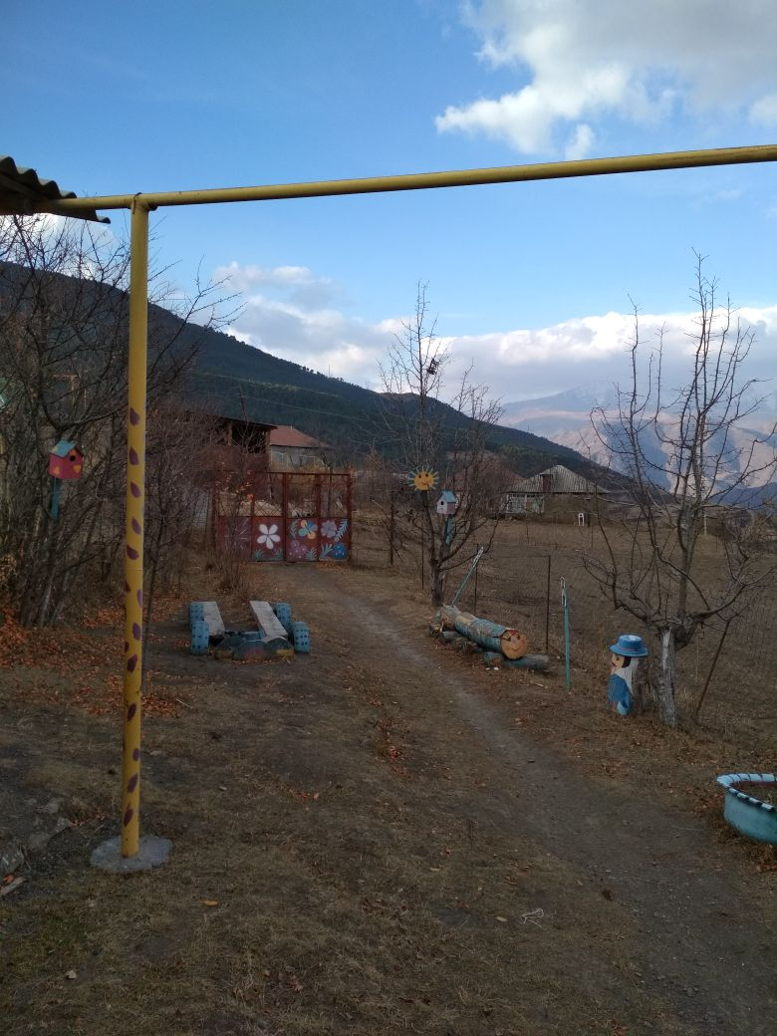

Цель нашей деятельности, духовное воспитание дошкольников правильному отношению к миру искусства.
Задачи: Приобщение духовного оздоровления через мир искусства; Обеспечение эмоционально – психологического благополучия и здоровья детей;
Обогащение музыкальных впечатлений детей;
Развития творческого воображения.

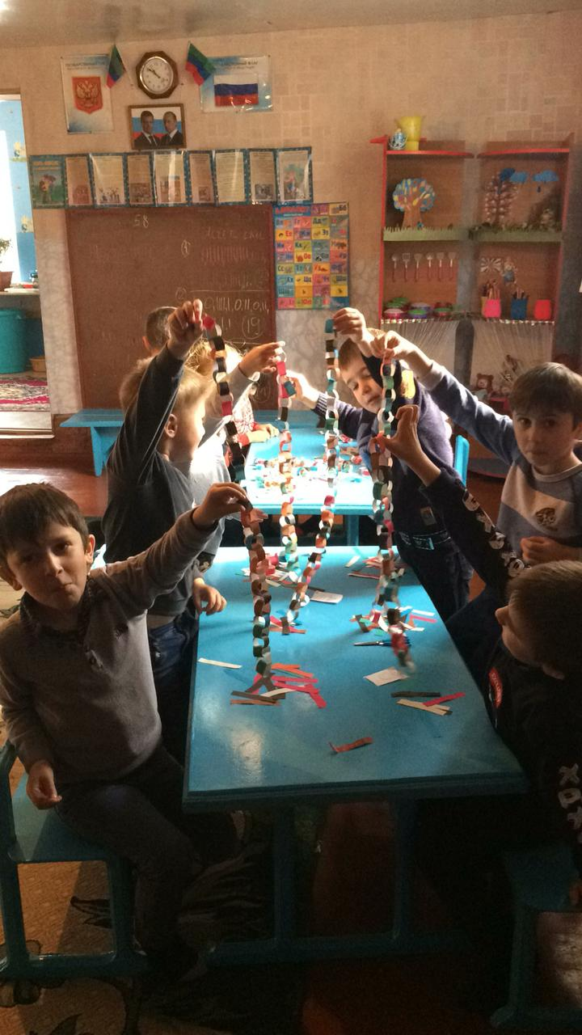

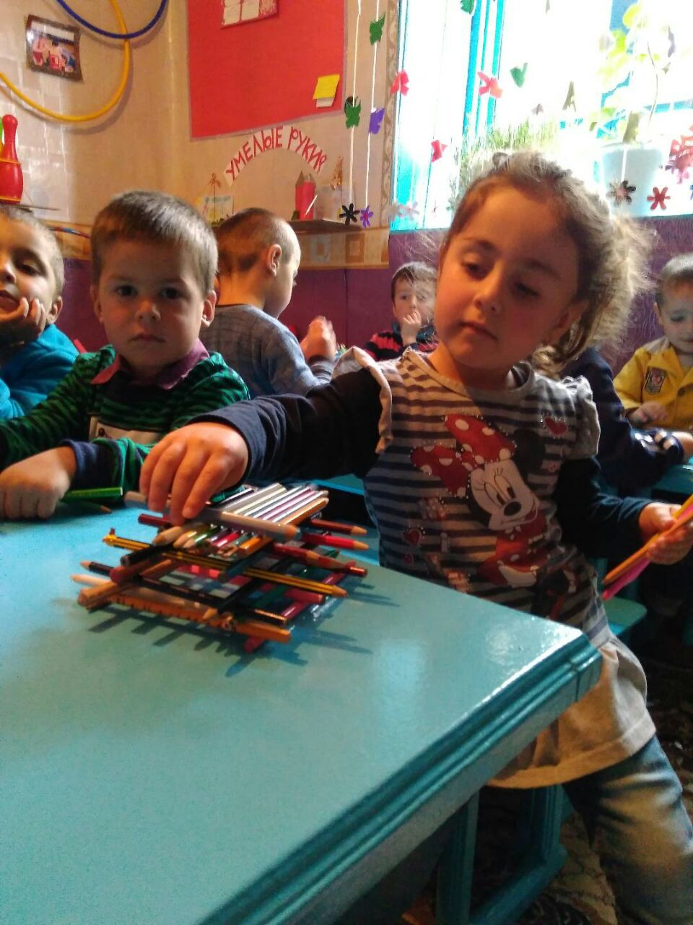

Формирование ярких и положительных эмоций у детей в процессе общения со взрослым. Гордиться и подражать положительному герою нашего времени.

Встреча с чемпионом мира.

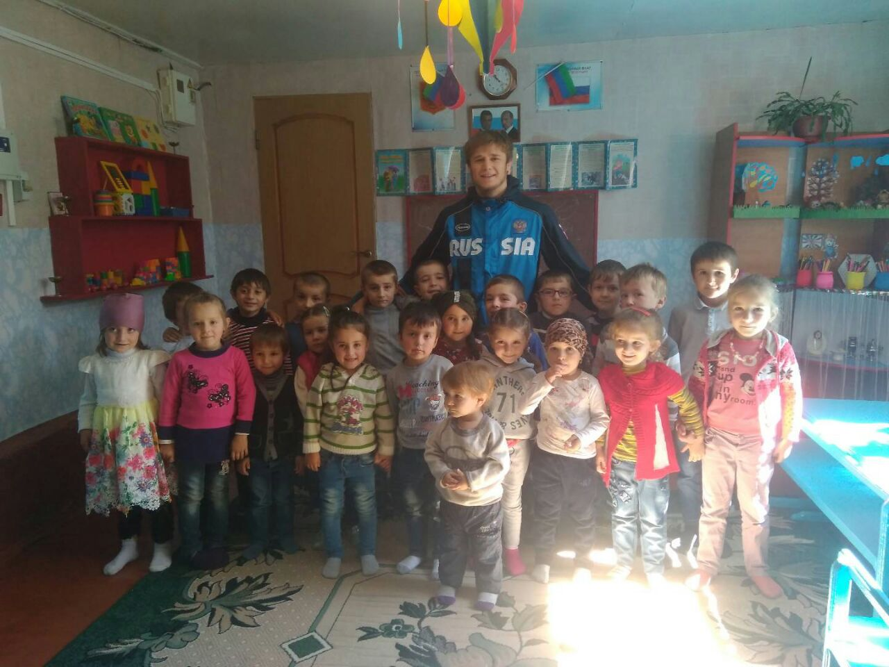

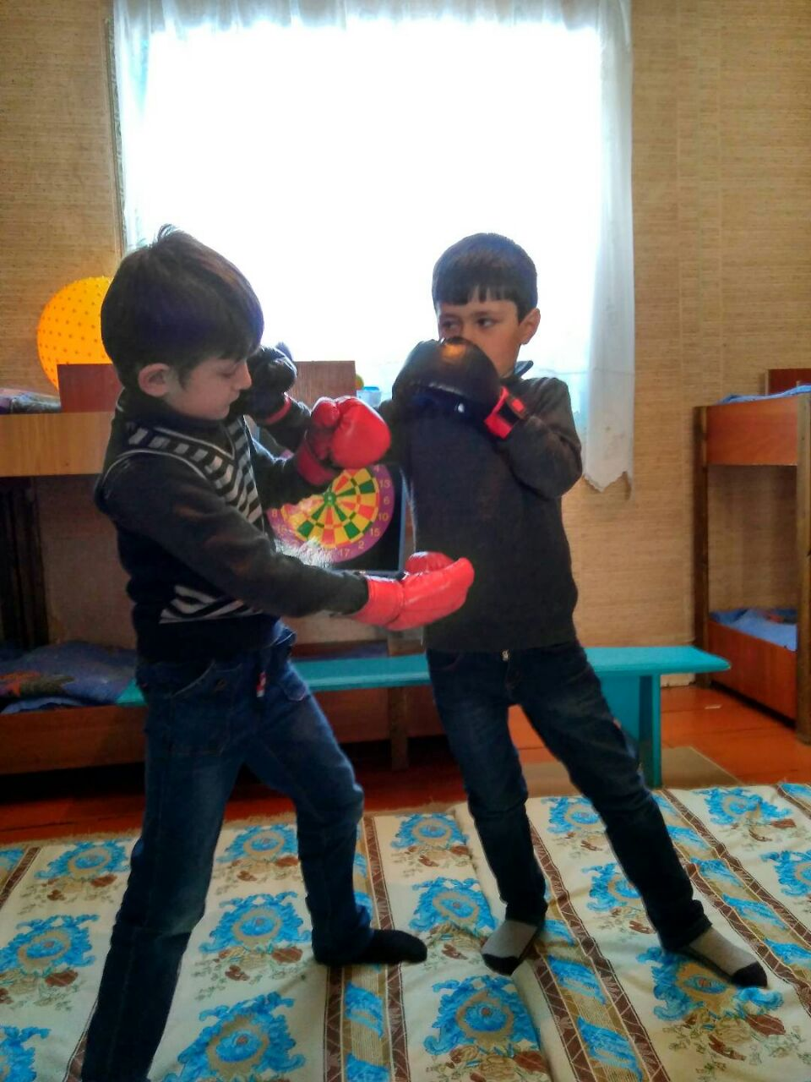
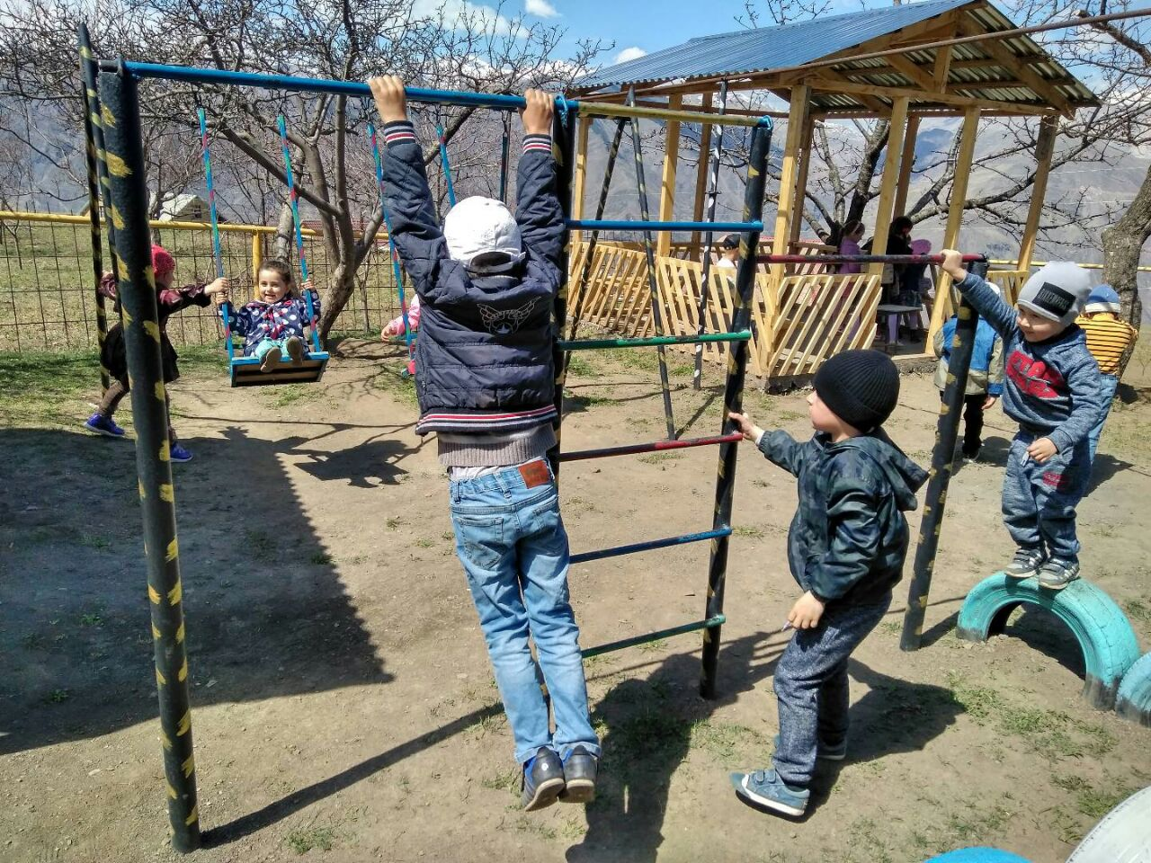

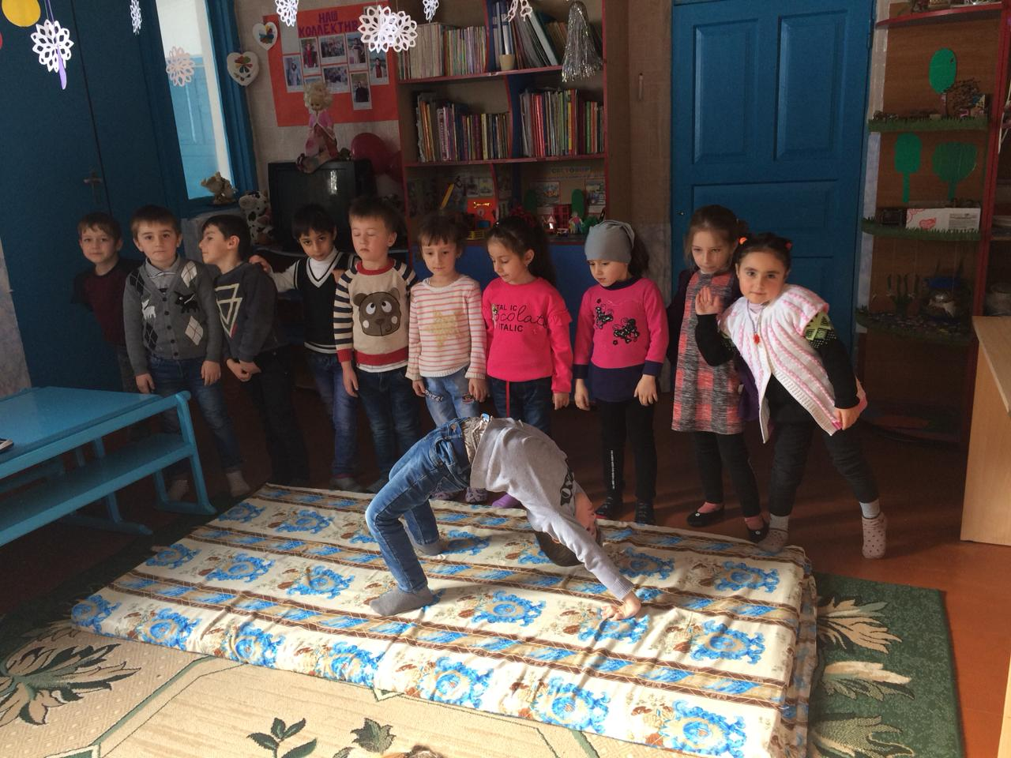
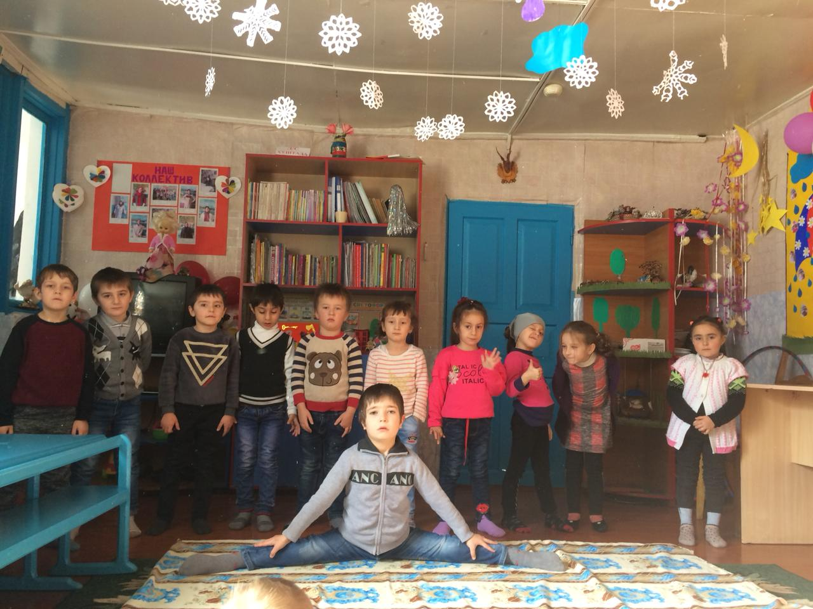

Пробуждать любовь к Родине, к родному краю. Слушаем, рисуем, поем о родном крае, восхищаемся ее красотой и великими людьми родного края.
Через близкое, родное приобщаем детей к общечеловеческим ценностям, таким как: красота, доброта, любовь, справедливость, честь, дружба – понятиям, на которых формируется душа ребенка, его нравственность.
